ПРОЕКТ на тему:
«Безопасность детей на дороге»

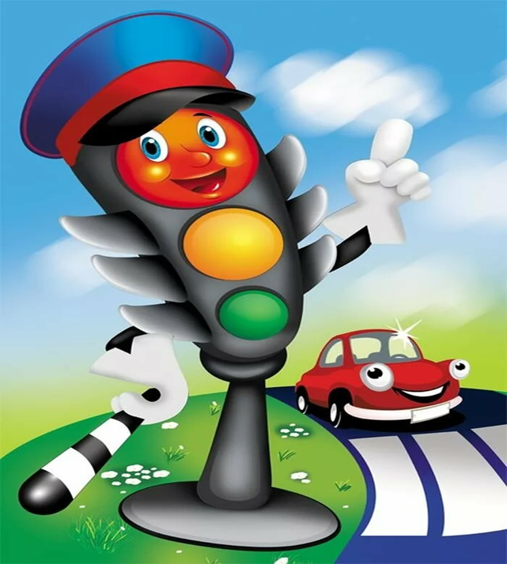

Подготовили:
Воспитатель
Наумова И.А.
Алямкина С.Д.

г.о.Саранск

Вид проекта: Информационный, творческо-исследовательский.
Продолжительность проекта: краткосрочный.
Участники проекта: Дети старшей №10, воспитатель, родители
Актуальность: В нашей стране увеличивается число дорожно-транспортных происшествий. Каждой десятой жертвой ДТП является ребенок, часто это связано с несоблюдением правил дорожного движения. У детей не выработалась способность предвидеть возможность возникновения опасности в быстро меняющейся дорожной обстановке. Известно, что привычки, закрепленные в детстве, остаются на всю жизнь, поэтому на сегодняшний день одной из главных задач является изучение правил дорожного движения. Чтобы защитить детей от опасности, нужно начать знакомить их с городским движением, приучать обращаться за помощью к старшим. Чем раньше удастся познакомить ребенка с правилами дорожного движения, тем меньше вероятность происшествий с ним на дороге.
Цель проекта:
- сформировать и развить у детей необходимых навыков безопасного поведения на дорогах;
- закрепить знания правил дорожного движения и поведения на улице.
Задачи проекта:
- познакомить детей с дорожными знаками, рассказать для чего они нужны;
- закрепить и уточнить правила дорожного движения, рассказать для чего нужен светофор;
- расширить знания детей о транспортных средствах;
- способствовать развитию речи детей, пополнению словаря детей;
- донести до родителей, что соблюдение правил дорожного движения это очень важно;
- развивать внимание, самостоятельность, осторожность;
- воспитывать навыки личной безопасности;
- воспитывать в детях грамотных пешеходов.
Социальная значимость: Знания, которые получил ребенок способствуют усвоению правил дорожного движения, формированию осознанного отношения к их соблюдению, развитие чувство контроля.
Ожидаемые результаты:
- сформировать у детей правильное понимание значимости правил дорожного движения;
- привить устойчивых навыков безопасного поведения в любой дорожной ситуации;
- осознание родителями важности работы по изучению правил дорожного движения.
Предварительная работа:
- Оформление и оснащение уголка «Правила дорожного движения»
- Изготовление атрибутов для сюжетно-ролевых игр по правилам дорожного движения

Сотрудничество с семьей:
- Консультация для родителей на тему «Безопасность детей на дорогах»
- Консультация для родителей на тему «Безопасность детей – забота взрослых».
- Газета для родителей «Азбука безопасности для пешеходов».

Методы:
Непосредственно-образовательная деятельность.
Художественное творчество.
Ситуационно-имитационное моделирование.
Чтение художественной литературы.
Опытно-экспериментальная и поисковая деятельность.
Целевые прогулки и экскурсии по улицам города
Игровая деятельность: дидактические, сюжетно-ролевые, подвижные игры.
Разбор ситуаций, применение полученных теоретических знаний на практике.
Работа с родителями.
Использование и видеоматериалов по проблеме ПДД.
Этапы проекта:
I этап – подготовительный. постановка проблемы. Сбор информации, работа с методической литературой, составление плана работы над проектом. Постановить проблему перед детьми «Для чего необходимо знать правила дорожного движения?».
II этап – обсуждение проблемы, принятие задач. Довести до детей важность данной проблемы: « Незнание правил дорожного движения может привести к беде!». Подобрать художественную литературу, подготовить наглядный иллюстрированный материал по теме проекта. Составить перспективный план работы. Изучить методическую литературу: К.Ю.Белая «Как обеспечить безопасность дошкольников»; Авдеева Н.Н., Стеркина Р. Б., Князева О.Л., «Безопасность»; В.А.Добряков «Три сигнала светофора»; В.Э.Рубляк «Правила дорожного движения»; Е.С.Смушкевич, А.Я.Якупов «Мы по улице идем»; Э.Я.Степанкова «Дошкольникам - о правилах дорожного движения»; и другие. Провести с детьми беседы по теме: «Какие правила дорожного движения вы знаете?», «Внимание, дорожные знаки!», «Кто управляет дорогой?», Как вести себя на улице и в транспорте?». Пополнить предметно-развивающую среду. Анкетирование родителей «Взрослые и дети на улицах города».
III этап – основной.
Рассматривание плакатов, иллюстраций по безопасности дорожного движения с детьми.
Чтение произведений, рассматривание иллюстраций к ним: Н.Носов «Автомобиль»; Дружинина М. «Наш друг светофор»; «Правила поведения на улице»; «Правила езды на велосипеде»; Иванов А. «Азбука безопасности»; Кривицкая А. «Тайны дорожных знаков», Серяков И. «Улица полна неожиданностей» и т.д.
Художественное творчество (рисование, лепка, аппликация)
Проведение занятий по ПДД.
Проведение подвижных, дидактических, сюжетно-ролевых игр.
Решение игровых и проблемных ситуаций,
IV этап – заключительный. Подведение результатов: обобщение материалов проекта.
Виды детской деятельности: игровая, коммуникативная, познавательно-исследовательская, продуктивная, двигательная, чтение художественной литературы;
Интеграция образовательных областей: познание, коммуникация, чтение художественной литературы, социализация, художественное творчество.
План мероприятий в рамках реализации проекта «Азбука дорожного движения»
Раздел программы | Виды детской деятельности | Программное содержание
Социально – коммуникативное развитие | Сюжетно-ролевая игра «Светофор наш лучший друг!» | Расширить знания о правилах дорожного движения; о поведении водителя и пешехода в условиях улицы. Закрепить представления детей о назначении светофора, о работе полицейского. Учить различать дорожные знаки (предупреждающие, запрещающие, разрешающие) предназначенные для водителя и пешехода.  проблемных ситуаций в процессе игры.
 | Сюжетно-ролевая игра  «Я шофер» | Расширять кругозор детей об окружающем, о труде людей, о профессии шофера, давать им новые впечатления через наблюдения, игру; Учить включать новые эпизоды в сюжет игры; Учить играть рядом, не мешая друг другу, и вместе. Развивать и поощрять взаимодействия детей в игре.
 | Сюжетно-ролевая игра «Прогулка по городу». | Формировать навыков безопасного поведения на дороге. Способствовать использованию практических навыков поведения на дороге в игровой деятельности, воспитывать дружеские взаимоотношения детей в процессе игровой деятельности, использование
 | Сюжетно-ролевая игра «Мы идём в гости» | Формировать навыки безопасного поведения на дороге, закрепить названия некоторых видов транспорта, закрепить понятие « дорога» «тротуар», «проезжая часть», их назначения, уточнить представление светофора, пешеходного перехода и их назначении.
Познавательное развитие | Дидактические игры:  «Назови знак»  «Мы водители»,  «Подбери по цвету»,  «Наша улица»,  «Расположи правильно дорожные знаки», | Продолжать использовать дидактические игры в разнообразных целях умственного воспитания. Закрепить знания детей о дорожных знаках и ПДД, закрепить представления детей о назначении светофора, о его сигналах, развивать внимание, зрительное восприятие; воспитывать самостоятельность, быстроту реакции, смекалку, учить соотносить речевую форму описания дорожных знаков с их графическим изображением. Развивать коммуникативные навыки и речь.
Речевое развитие | НОД «Для чего нужны дорожные знаки»  Беседа с рассматриванием иллюстраций, картин «Три цвета светофора», «Наш друг светофор», «Дорожные знаки и их назначение».  Решение проблемных ситуаций: «Чего не должно быть», «Как правильно перейти через дорогу?»  Составление творческих рассказов «Что случилось бы, если бы не было правил дорожного движения?».  Экскурсия «Дорожные знаки».  Целевая прогулка «Переход»  Чтение художественной литературы:  Михалков С. «Дядя Степа»; «Моя улица»; «Три чудесных цвета»; «Скверная история».  Отгадывание загадок | Расширить представление детей о ПДД. Познакомить детей с предупреждающими знаками. Способствовать формированию культуры поведения на дорогах. Формировать осознанно-правильное отношение к соблюдению правил дорожного движения в качестве пешехода. Учить различать дорожные знаки.  Развивать свободное общение со взрослыми и детьми. Развивать все компоненты устной речи детей (лексическую сторону, грамматический строй речи, произносительную сторону речи; связную речь
Художественно-эстетическое развитие | НОД по рисованию на тему: «Дорожные знаки» | Дать детям представление о различных дорожных знаках и их назначении, развивать чувство композиции, учить детей гармонично располагать задуманный рисунок на плоскости листа. Воспитывать умение самостоятельно использовать имеющиеся знания и отработанные ранее изобразительные навыки.

Конспект целевой прогулки «Переход»
Цель: систематизировать и уточнить следующие знания детей: чтобы перейти на другую сторону улицы, имеются определенные места и называются они пешеходными переходами; их обозначают белыми прерывистыми линиями; обычно на специальных стойках устанавливаются знаки «Пешеходный переход».
При переходе улицы не следует торопиться. Прежде чем перейти улицу, необходимо убедиться в полной безопасности. Переходить улицу нужно спокойным твердым шагом. Пешеход не должен переходить улицу перед близко идущим транспортом.
Воспитатель идет вместе с детьми по улице, обращает внимание на знак «Пешеходный переход». Задает детям вопросы.
• Где разрешается переходить улицу?
• Как определить, где находится пешеходный переход?
• Какой формы знак «Пешеходный переход»?
• Как нужно переходить улицу?
• В какую сторону необходимо посмотреть, прежде чем начать переход улицы?

Используемая литература:
Методическая литература:
- Авдеева Н.Н., Стеркина Р.Б., Князева О.Л. «Основы безопасности детей дошкольного возраста»;
- Белая К.Ю. «Как обеспечить безопасность дошкольников»;
- Добряков В.А. «Три сигнала светофора»;
- Елжова Н.В. «ПДД в детском саду: развивающая среда и методика по ознакомлению детей с ПДД, перспективное планирование, конспекты занятий»;
- Кирьянов В.Н. «Профилактика детского дорожно-транспортного травматизма»;
- Коган М.С. «Правила дорожные знать каждому положено»;
- Рубляк В.Э. «Правила дорожного движения»;
- Смушкевич Е.С., Якупов А.Я. «мы по улице идем»;
- Степанкова Э.Я. «Дошкольникам - о правилах дорожного движения».
Художественная литература:
- Бедарев О. «Азбука безопасности»;
- Веревка В. «Учимся переходить дорогу»;
- Волкова С. «Про правила дорожного движения»;
- Домоховский А. «Чудесный островок»;
- Житков Б. «Светофор»;
- Иришин В. «Прогулка по городу»;
- Клименко В. «Происшествия с игрушками»;
- Кожевников В. «Светофор»;
- Кончаловская Н. «Самокат»;
- Мигунова И. «Друг светофор»;
- Михалков С. «Дядя Степа»;
- Михалков С.«Моя улица»;
- Михалков С. «Три чудесных цвета»;
- Михалков С.«Скверная история»;
- Обойщиков К. «Светофорик»;
- Тарутин О. «Для чего нам светофор»;

